统计学作业——作业3
22025451 赵致维
8-1 随机抽取8名汞作业工人的尿液，每个人的尿液分为2份，分别用甲、乙两种方法检测尿汞含量如表8-16第（2）及（3）栏。问两种方法检查的尿汞含量有无差别？
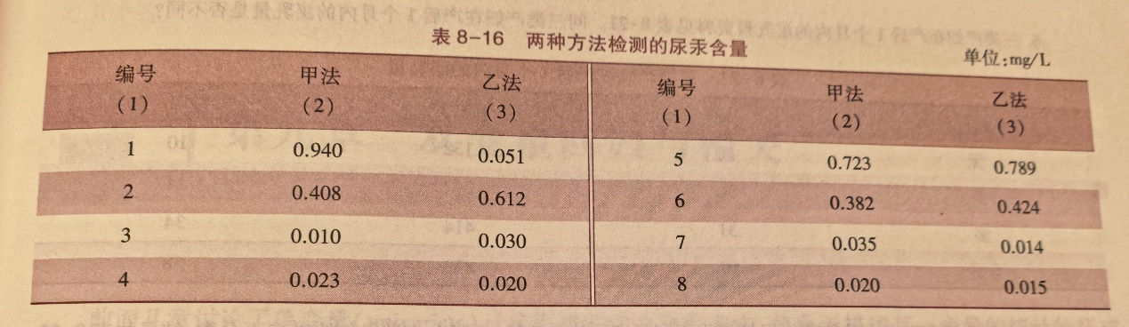
（一）数据录入
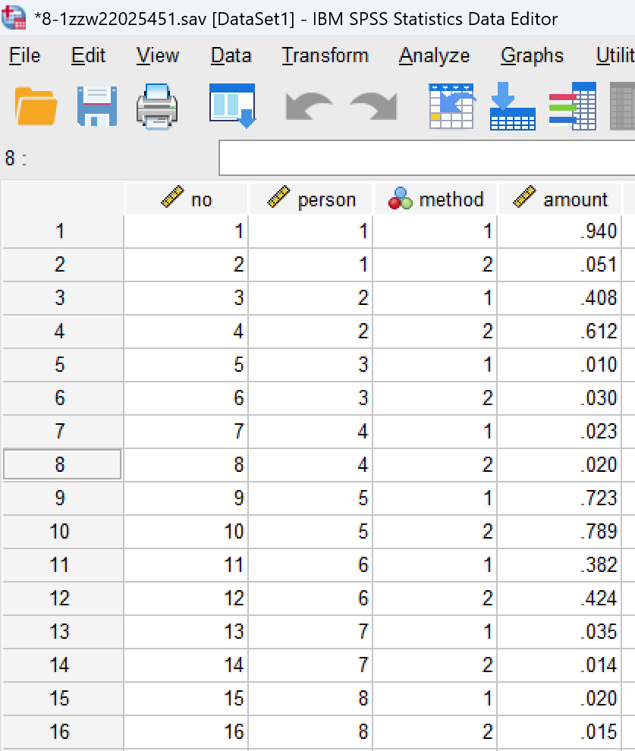详见附件
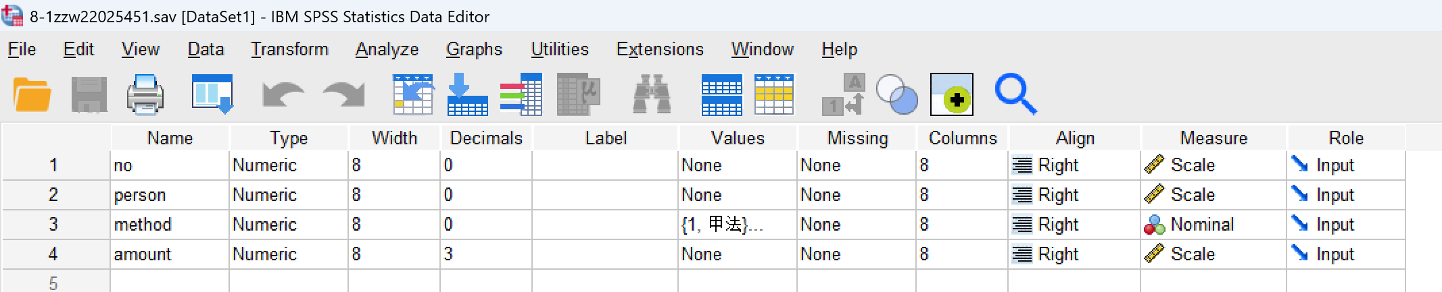
（二）检验设计
本研究为针对同一样品，比较两种检测方法的结果是否存在差异，样本量较小，首选配对t检验，但正态性检验发现甲法与乙法差值P<0.001<0.05，不服从正态分布，因而不能使用配对t检验，使用配对样本比较的Wilcoxon符号秩和检验。
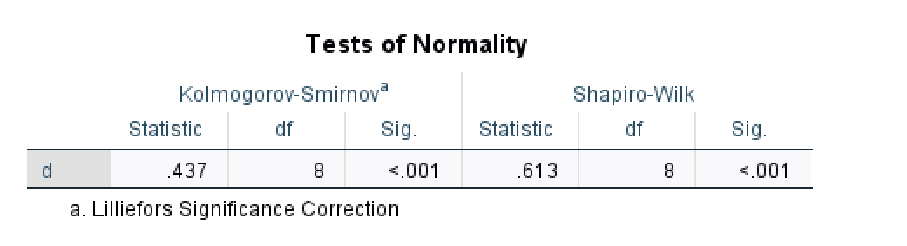
（三）建立检验假设，确定检验水平
H₀：甲法乙法差值的总体中位数M_{d}=0，即两种方法检测尿汞含量的总体分布相同。
H₁：M_{d}≠0，即两种方法检测尿汞含量的总体分布不同。
α = 0.05（双侧检验）
（四）计算检验统计量
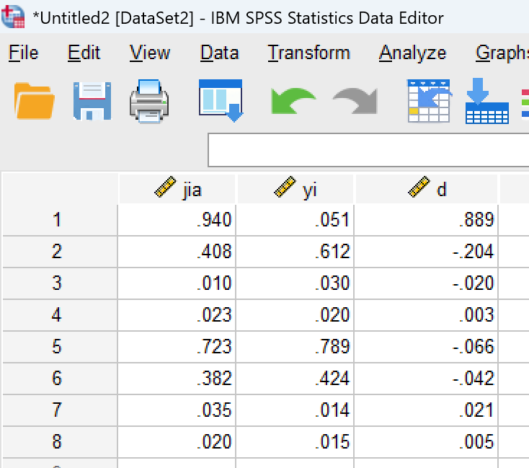甲乙做差值d
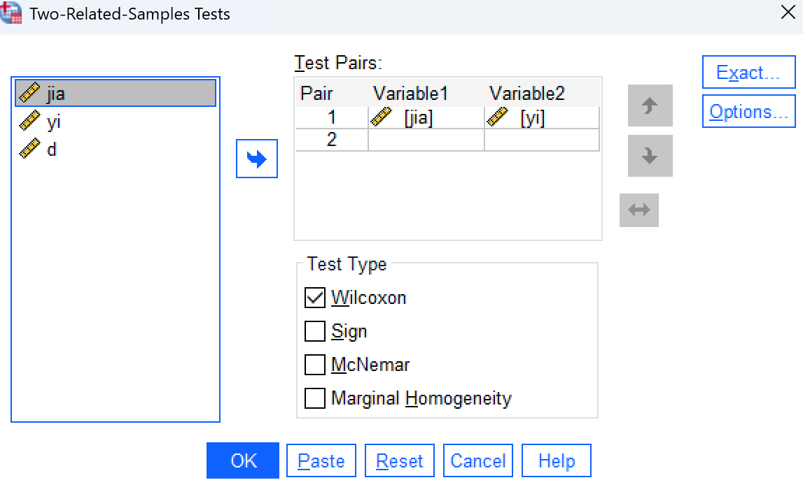
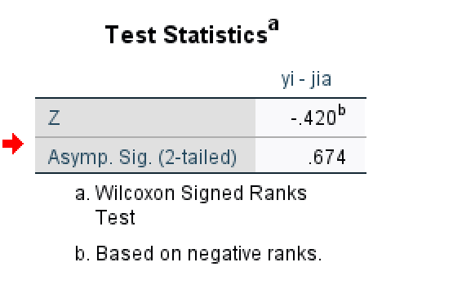P=0.674>0.05，拒绝H1接受H0
（五）结论
在α=0.05的检验水准下，尚不能认为甲、乙两种方法检测尿汞含量的结果存在差异。

8-2 为研究口服二号避孕药对血液凝固的影响，随机抽取服药组12例，对照组10例，分别测定其抗凝血酶活力（U），结果见表8-17.问服用二号避孕药对抗凝血酶活力是否有影响？
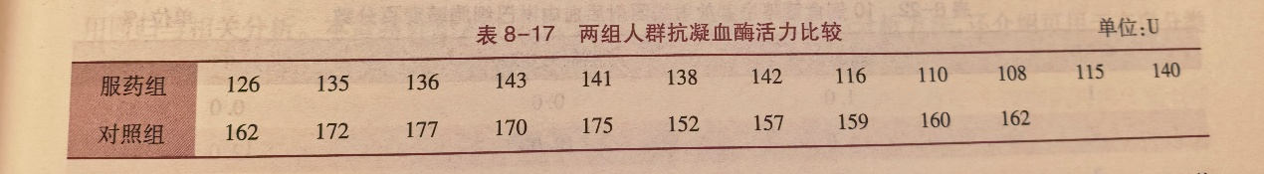
（一）数据录入
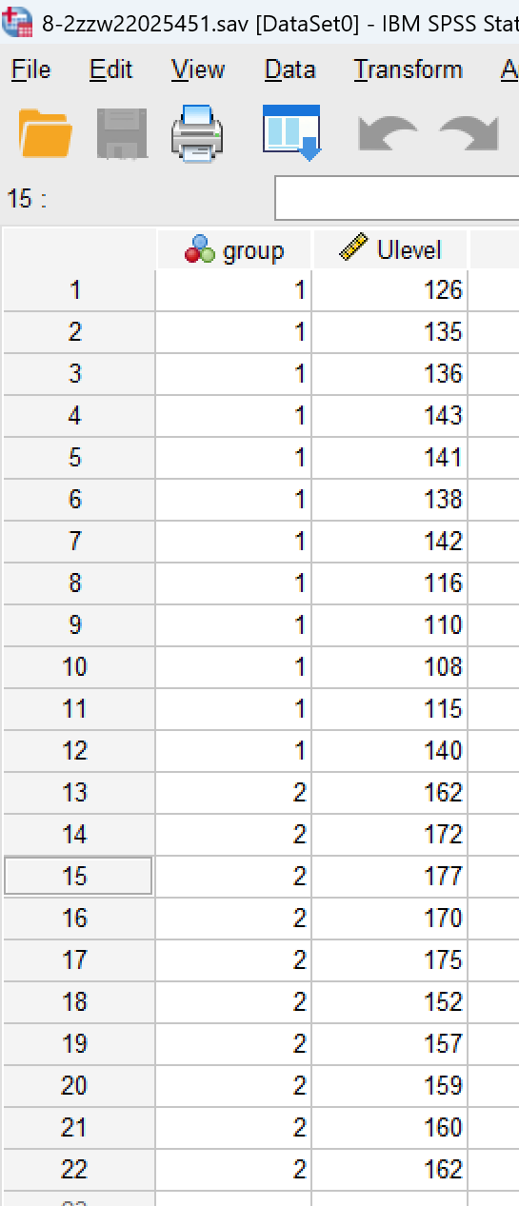详见附件
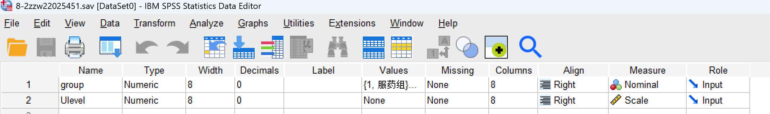
（二）检验设计
本题为判断同一因素对两例数不同样本的影响，总样本数较小，首选独立t检验，但服药组P=0.033<0.05，不服从正态分布，所以选择两样本比较的Wilcoxon秩和检验。
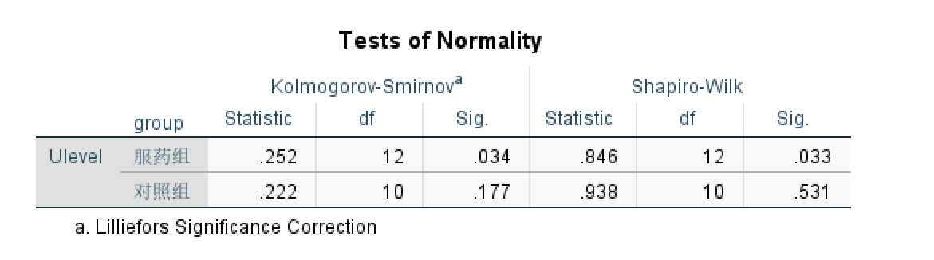
（三）建立检验假设，确定检验水平
H₀：M1=M2，即服用二号避孕药对抗凝血酶活力无影响。
H₁：M1≠M2，即服用二号避孕药对抗凝血酶活力有影响。
α = 0.05（双侧检验）
（四）计算检验统计量
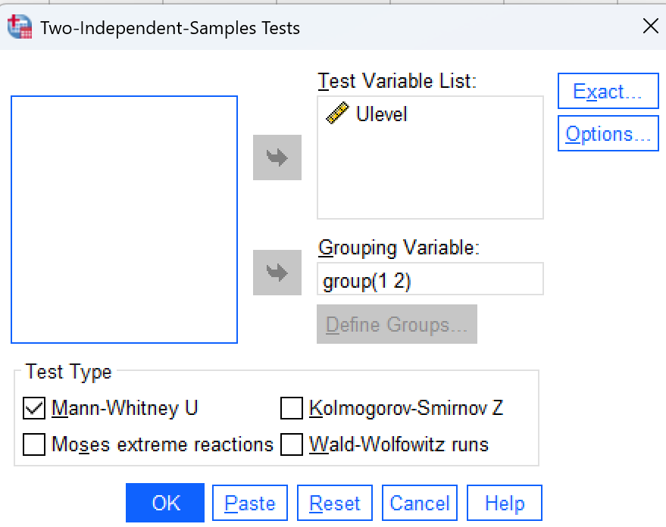
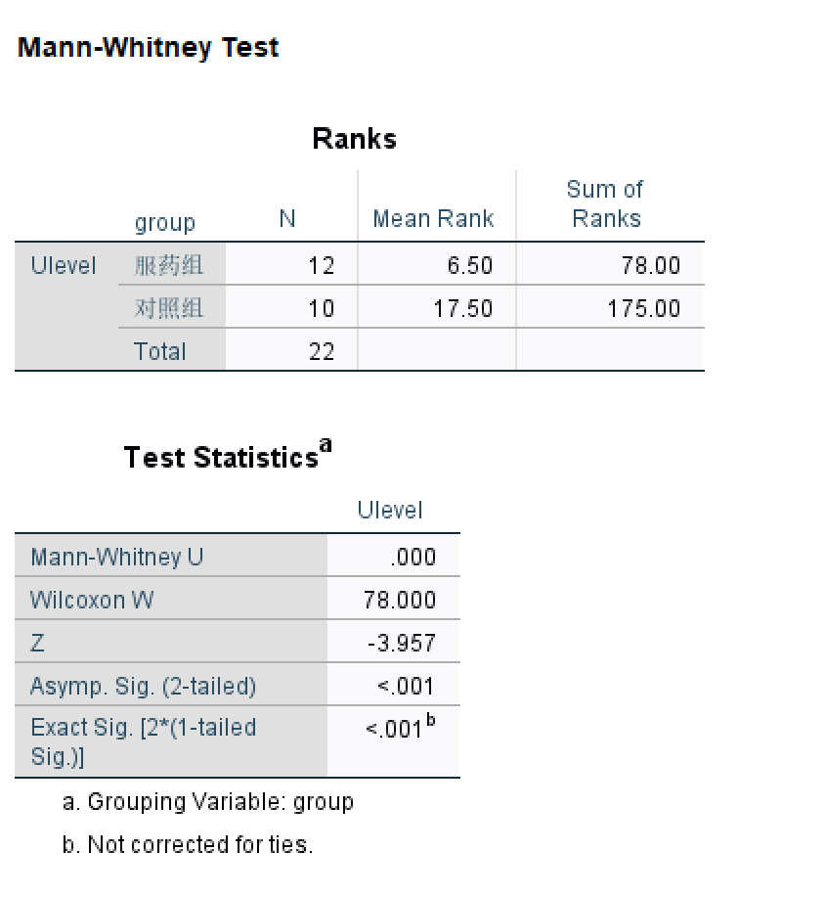P<0.001，拒绝H0接受H1
（五）结论
在α=0.05的检验水准下，服用二号避孕药对抗凝血酶活力有影响。

8-4 在研究人参镇静作用的实验中，以4％人参浸液对某批小白鼠120只作腹腔注射，而以等量蒸馏水对同批93只小白鼠作同样注射为对照，结果见表8-19.问4％人参浸液有无镇静作用？
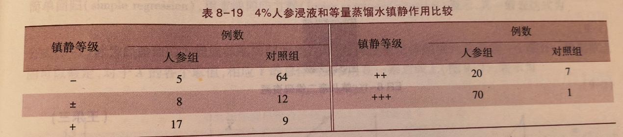
（一）数据录入
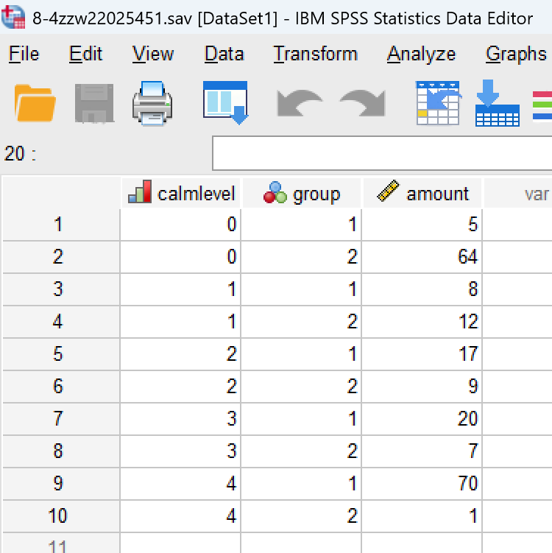详见附件
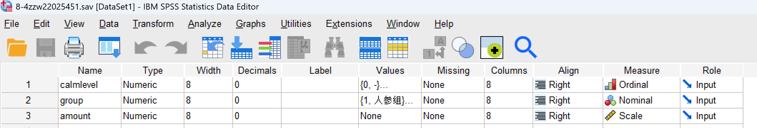
（二）检验设计
观察指标为镇静等级，对等级资料进行研究，适用Wilcoxon秩和检验比较两组的等级分布是否存在差异。
（三）建立检验假设，确定检验水平
H₀：M1=M2，即人参组和对照组镇静作用未见显著差别。
H₁：M1≠M2，即人参组和对照组镇静作用有显著差别。
α = 0.05（双侧检验）
（四）计算检验统计量
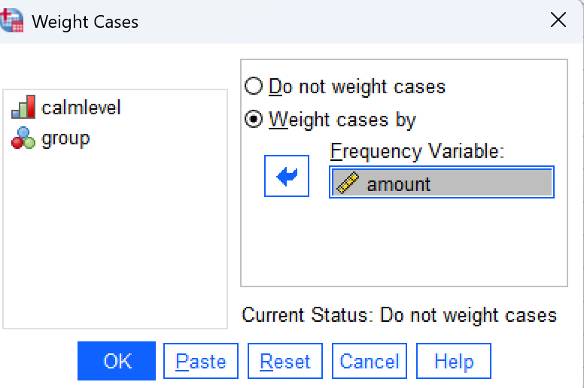
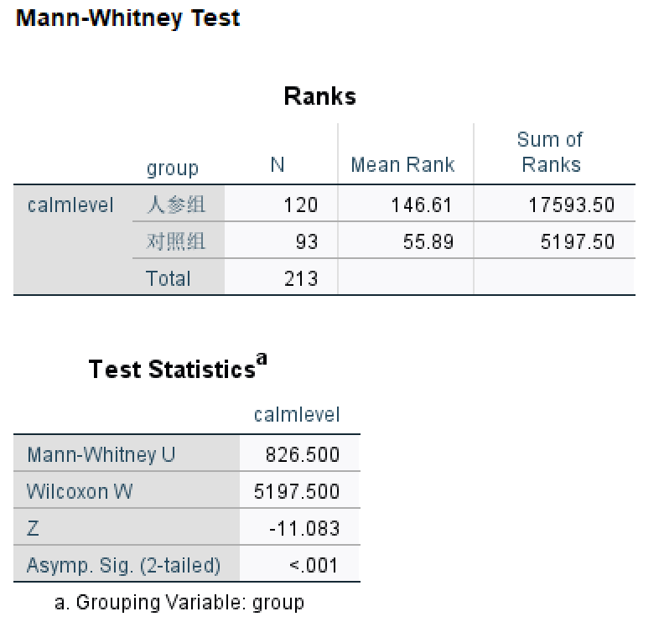P<0.001，拒绝H0，接受H1，且人参组平均秩次为146.61>对照组的55.89，可认为4％人参浸液有镇静作用
（五）结论
在α=0.05的检验水准下，人参组和对照组镇静作用有显著差别，且人参组平均秩次为146.61>对照组的55.89，可认为4％人参浸液有镇静作用。

